POLUAREA
ATMOSFERICÃ

Atmosfera in Pericol

Poluarea atmosferică reprezintă una din problemele fundamentale ale umanităţii şi este consecinţa ruperii echilibrului ecologic dintre om şi natură. Acest fenomen de poluare a atmosferei este intr-o continuă creştere. In ultimii 200 ani industrializarea globală a dereglat raportul de gaze necesar pentru echilibrul atmosferic.
Echilibrul natural al gazelor atmosferice care s-au mentinut timp de milioane de ani, este amenintat acum de activitatea omului.
Activitatile umane produc o mare poluare, zilnic. Gazele de esapament emanate de 700 de milioane de masini in intreaga lume, impreuna cu fumul si gazele industriale, aduc in atmosfera diferiti agenti poluanti. Stratul gros de agenti poluanti eliberati de un oras mare poate poate crea o ceata sufocanta, mai ales cand nu exista vanturi care sa imprastie poluantii. Gazele acide care ies din cosurile fabricilor si din autovehicule se amesteca cu precipitatiile, rezultand ploi acide care distrug cladiri si paduri si omoara pestii. Unii agenti poluanti ajung in stratosfera, distrugand ozonul natural care protejeaza animalele si plantele impotriva razelor nocive ultraviolete ale Soarelui. Se estimează că poluarea atmosferică contribuie anual la aproximativ 120.000 de decese în SUA.
Poluarea atmosferica implica emanarea de substante daunatoare organismelor vii, in atmosfera. Poluanti precum oxizii de sulf si azot, cloro-fluoro-carburile, dioxidul de carbon, monoxidul de carbon, si funinginea(carbunele) sunt pricipalii contribuitori la poluarea atmosferica. Poluarea atmosferica poate afecta de asemenea ecosistemele acvatice si terestre daca poluantii se dizolva in apa sau precipita sub forma de ploaie.

Poluarea reprezintă modificarea componentelor naturale prin prezenţa unor
componente străine, numite poluanţi, ca urmare a activităţii omului, şi care provoacă
prin natura lor, prin concentraţia în care se găsesc şi prin timpul cât acţionează,
efecte nocive asupra sănătăţii, creează disconfort sau împiedică folosirea
unor componente ale mediului esenţiale vieţii.
(Conferinţa Mondială a O.N.U., Stockholm, 1972)
Din cuprinsul definiţiei se poate constata clar că cea mai mare responsabilitate
pentru poluarea mediului o poartă omul, poluarea fiind consecinţa activităţii mai ales
social – economice a acestuia.
Privită istoric, poluarea mediului a apărut odată cu omul, dar s-a dezvoltat
şi s-a diversificat pe măsura evoluţiei societăţii umane, ajungând astăzi una
dintre importantele preocupări
ale specialiştilor din diferite domenii ale ştiinţei şi tehnicii, ale statelor şi guvernelor,
ale întregii populaţii a pământului. Aceasta, pentru că primejdia reprezentată de poluare
a crescut şi creşte neîncetat, impunând măsuri urgente pe plan naţional şi internaţional,
în spiritul ideilor pentru combaterea poluării.

Invelisul gazos reprezentat de atmosfera terestra constitue unul dintre factorii esentiali ai existentei vietii pe pamant. Dintre componentii aerului, oxigenul este indispensabil respiratiei vegetale si animale, fenomenul de oxidare reprezenta principala sursa de energie in procesele vitale. Bioxidul de carbon din aer intervine in asimilatia clorofiliana, iar azotul atmosferic reprezinta una din verigile circuitului azotului in natura.
Compozitia normala a aerului
Compozitia normala a aerului cuprinde (in vol. % atmosfera uscata): azot 78,09%, oxigen 20,95%, argon 0,92%, bioxid de carbon 0,03%. Acest amestec de gaze reprezinta peste 99,99% din compozitia aerului. Restul de circa 0,01% este alcatuit din alte gaze ca neon, heliu, metan, kripton, xenon, ozon, hidrogen, radon.
Din punct de vedere sanitar prezinta importanta oscilatiile in concentratie ale oxigenului si bioxidului de carbon, substante cu rol deosebit in schimbul de gaze de la nivelul plaminului.
Oxigenul poate influenta sanatatea prin scaderea concentratiei lui in aer si prin scaderea presiunii atmosferice, efectul fiind determinat de scaderea presiunii partiale la nivelul alveolei pulmonare, alterarea schimbului de gaze (O2 si CO2) si a procesului de oxigenare a singelui. Fenomenele care apar sunt fenomene de hipoxie sau anoxie, gravitatea lor fiind dependenta de gradul de scadere a presiunii partiale.
Bioxidul de carbon intilnit in atmosfera in proportie de 0,03% nu produce tulburari manifeste decit in situatiile in care este impiedicata trecerea gazului din singele venos in alveola pulmonara si eliminarea lui prin aerul expirat. De fapt fenomenele toxice apar in momentul in care presiunea partiala a CO2 din aer creste atit de mult incit impiedica eliminarea acestui catabolit. Initial apare o crestere a CO2 din singe (hipercapnie) mai putin datorita patrunderii lui din aerul exterior, cit datorita autointoxicarii organismului. Pe masura ce creste concentratia in aerul atmosferic, intervine si solubilizarea lui in plasma sanguina datorita presiunii partiale crescute; la autointoxicare se asociaza intoxicatia exogena.
Primele tulburari apar in jurul concentratiei de 3% manifestata prin tulburari respiratorii (accelerarea respiratiei), apare apoi cianoza, urmata de tulburari respiratorii si circulatorii insotite de fenomene legate de dezechilibrul acido-bazic.

Sursele de poluare a aerului
Intelegem prin poluarea aerului prezenta in atmosfera a unor substante straine de compozitia normala a aerului care in functie de concentratie si/sau timpul de actiune provoaca tulburari ale sanatatii omului, creeaza disconfort populatiei dintr-un teritoriu, afecteaza flora si fauna sau altereaza mediu de viata al omului. Rezulta din aceasta definitie ca – pentru a fi considerati poluanti – substantele prezente in atmosfera trebue sa exercite un efect nociv asupra omului sau a mediului sau de viata.
Sursele de poluare a aerului pot clasificate in doua grupe: surse naturale si surse artificiale (rezultate din activitaea umana).

Principalele fenomene poluante:

Smog-ul oraselor

Smogul este un amestec de ceata solida sau lichida si particule de fum formate cand umiditatea este crescuta, iar aerul este atat de calm incat fumul si emanatiile se acumuleaza langa sursele lor. Smogul reduce vizibilitatea naturala si adesea irita ochii si caile respiratorii, si se stie ca este cauza a mii de decese anual. In asezarile urbane cu densitate crescuta, rata mortalitatii poate sa creasca in mod considerabil in timpul perioadelor prelungite de expunere la smog, mai ales cand procesul de inversie termica realizeaza un plafon de smog deasupra orasului.
In multe orase, poluarea realizata de masini este mai mare decat cea a fabricilor, numarul primelor fiind in crestere. In fiecare dimineata, 30 000 noi vehicule se vor fi adaugat totalului mondial. Deoarece agentii poluanti pot afecta respiratia, se dau avertismente, adresate in special persoanelor suferind de astm (vezi subpunctul urmator).In ultimii 200 de ani industrializarea globala a dereglat raaportul de gaze necesar pentru echilibrul atmosferic. Un copil din sapte sufera de astm in Marea Britanie din cauza poluarii, care agraveaza simpotomele.

Smogul fotochimic este o ceata toxica produsa prin interactia chimica intre emisiile poluante si radiatiile solare. Cel mai intalnit produs al acestei reactii este ozonul. In timpul orelor de varf in zonele urbane concentratia atmosferica de oxizi de azot si hidrocarburi creste rapid pe masura ce aceste substante sunt emise de automobile sau de alte vehicule. In acelasi timp cantitatea de dioxid de azot din atmosfera scade datorita faptului ca lumina solara cauzeaza descompunerea acestuia in oxid de azot si atomi de oxigen. Atomii de oxigen combinati cu oxigenul molecular formeaza ozonul. Hidrocarburile se oxideaza prin reactia cu O₂, si reactioneaza cu oxidul de azot pentru a produce dioxidul de azot. In timpul orelor de varf in zonele urbane concentratia atmosferica de oxizi de azot si hidrocarburi creste rapid pe masura ce aceste substante sunt emise de automobile sau de alte vehicule. In acelasi timp cantitatea de dioxid de azot din atmosfera scade datorita faptului ca lumina solara cauzeaza descompunerea acestuia in oxid de azot si atomi de oxigen.
Pe masura ce se apropie mijlocul zilei, concentratia de ozon
devine maxima, cuplat cu un minimum de oxid de azot. Aceasta combinatie produce un nor toxic de culoare galbuie cunoscut drept smog fotochimic. Smogul apare adesea in zonele oraselor de coasta si este o adevarata problema a poluarii aerului in mari orase precum Atena, Los Angeles, Tokyo.
Los Angeles este o aglomeratie urbana-suburbana cladita pe coasta deluroasa, avand in vecinatate la sud si la est Oceanul Pacific. Muntii se intind la est si la nord; de asemenea la nord se gaseste San Fernando Valley, o parte a orasului cu aproximativ o treime din populatia orasului care este separata de Hollywood si de centrul orasului de Muntii Santa Monica si de Parcul Griffith, spatiul cel mai mare de recreere al orasului. Los Angeles-ul face legatura intre regiunile sale prin intermediul unor mari autostrazi de otel si beton - faimosul sistem de sosele - construit pentru transportul rapid, la mari viteze, dar care este de obicei congestionat de trafic. Smogul produs de gazele de esapament ale masinilor sau de alte surse este o problema continua a poluarii. Un sistem de cai ferate orasenesc opereaza din 1993; cand va fi terminat in anul 2001, sistemul va lega 36.5 km de linii subterane cu aproximativ 645 km de linii.
Tokyo este capitala si cel mai mare oras al Japoniei, precum si unul dintre cele mai populate orase ale lumii, dupa statisticile din anul 1993, metropola insumand 11.631.901 de persoane. Orasul este centrul cultural, economic si industrial al Japoniei. Industria este concentrata in zona Golfului Tokyo, extinzandu-se spre Yokohama, producand aproape o cincime din totalul de produse economice, acestea cuprinzand: industria grea (cu mai mult de doua

treimi din total), si industria usoara, care este foarte diversificata: produse alimentare, textile, produse electronice si optice, masini, chimicale, etc.
Aceasta vasta dezvoltare economica implica si un grad ridicat al poluarii, datorat emanarii de substante nocive in atmosfera in urma proceselor de productie. De asemenea, numarul mare de autovehicule contribuie la cresterea cantitatii de noxe din atmosfera. Pentru a se reduce gradul de poluare, autoritatile locale incurajeaza folosirea transportului in comun, cum sunt metrourile si trenurile de mare viteza, care fac legatura dintre diferitele parti ale orasului. De asemenea, se recurge la modernizarea sistemului de sosele pentru a se evita aglomerarile si blocajele rutiere. Totusi mai sunt prezente probleme in traficul rutier in anumite zone ale metropolei.
Mexico City este capitala statului Mexic, fiind cel mai mare oras al acestei tari. Este, totodata, si cel mai oras al emisferei vestice si reprezinta centrul cultural, economic si politic al tarii, avand o populatie de 8.236.960 de locuitori, conform statisticilor facute in anul 1990. In acest oras se produce aproximativ o jumatate din productia economica a Mexicului, aceasta fiind reprezentata de: industria textila, chimica si farmaceutica, electrica si electrotehnica, precum si o dezvoltata industrie; aditional la acestea se mai dezvolta si industria usoara, industria alimentara si cea textila.

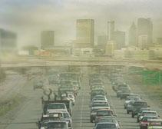
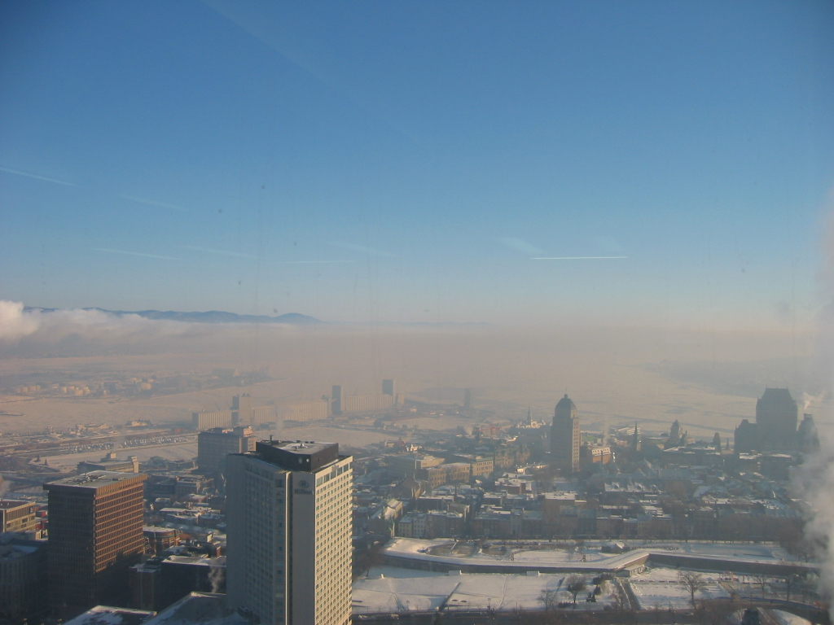

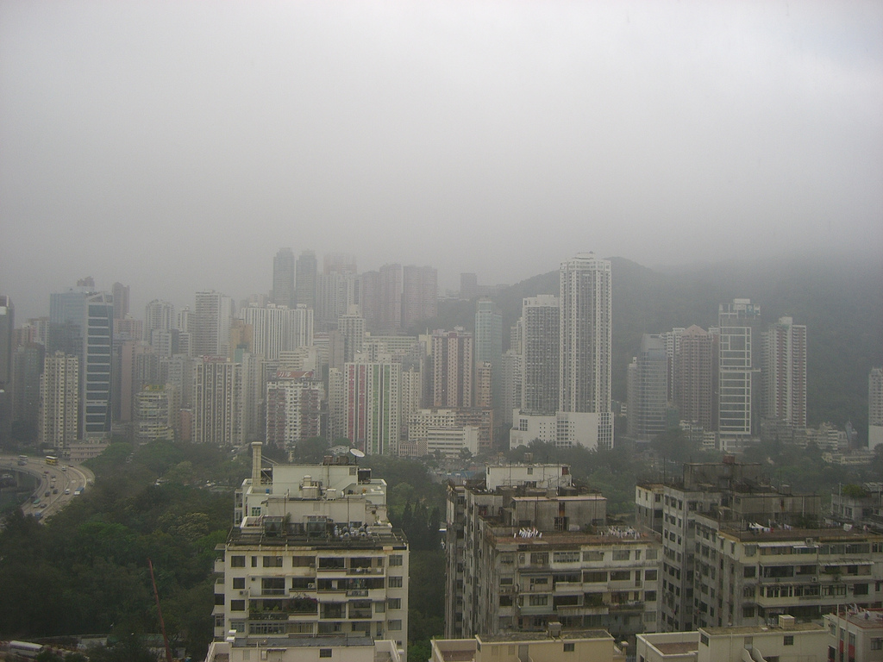

Ploile acide

Ploaia acida este un tip de poluare atmosferica, formata cand oxizii de sulf si cei de azot se combina cu vaporii de apa din atmosfera, rezultand acizi sulfurici si acizi azotici, care pot fi transportati la distante mari de locul originar producerii, si care pot precipita sub forma de ploaie. Ploaia acida este in prezent un important subiect de controversa datorita actiunii sale pe areale largi si posibilitatii de a se raspandi si in alte zone decat cele initiale formarii. Intre interactiunile sale daunatoare se numara: erodarea structurilor, distrugerea culturilor agricole si a plantatiilor forestiere, amenintarea speciilor de animale terestre dar si acvatice, deoarece putine specii pot rezista unor astfel de conditii, deci in general distrugerea ecosistemelor.
Paduri intregi au disparut din cauza ploilor acide.Mai rau este daca aceste ploi acide ajung in lacuri sau rauri care le duc la distanta ,omorand si cele mai mici organisme.Dupa estimarea oamenilor de stiinta pana in anul 2001 vor fi doar in Statele Unite si in Canda 50.000 lacuri moarte biologic.
Cauzele ploilor acide
Problema poluarii acide isi are inceputurile in timpul Revolutiei Industriale, si efectele acesteia continua sa creasca din ce in ce mai mult. Severitatea efectelor poluarii acide a fost de mult recunoscuta pe plan local, exemplificata fiind de smog-urile acide din zonele puternic industrializate, dar problema s-a ridicat si in plan global. Oricum, efectele distructive pe areale in continua crestere a ploii acide au crescut mai mult in ultimele decenii. Zona care a primit o atentie deosebita din punct de vedere al studierii sale, o reprezinta Europa nord-vestica. In 1984, de exemplu, raporturi privind mediul ambiant indica faptul ca aproape o jumatate din masa forestiera a Padurii Negre din Germania, a fost afectata de ploi acide. Nord-estul Statelor Unite si estul Canadei au fost de asemenea afectate in special de aceasta forma de poluare.
Emisiile industriale au fost invinuite ca fiind cauza majora a formarii ploii acide. Datorita faptului ca reactiile chimice ce decurg in cadrul formarii ploii acide sunt complexe si inca putin intelese, industriile au tendinta sa ia masuri impotriva ridicarii gradului de poluare a acestora, si de asemenea s-a incercat strangerea fondurilor necesare studiilor fenomenului, fonduri pe care guvernele statelor in cauza si-au asumat raspunderea sa le suporte.

Astfel de studii eliberate de guvernul Statelor Unite in anii '80, implica industria ca fiind principala sursa poluanta ce ajuta la formarea ploii acide in estul Statelor Unite si Canada. In 1988 o parte a Natiunilor Unite, Statele Unite ale Americii si alte 24 de natiuni au ratificat un protocol ce obliga stoparea ratei de emisie in atmosfera a oxizilor de azot, la nivelul celei din 1987. Amendamentele din 1990 la Actul privind reducerea poluarii atmosferice, act ce a fost semnat inca din 1967, pun in vigoare reguli stricte in vederea reducerii emisiilor de dioxid de sulf din cadrul uzinelor energetice, in jurul a 10 milioane de tone pe an pana pe data de 1 ianuarie, 2000. Aceasta cifra reprezinta aproape jumatate din totalul emisiilor din anul 1990.
Studii publicate in 1996 sugereaza faptul ca padurile si solul forestier sunt cu mult mai afectate de ploaia acida decat se credea prin anii '80, si redresarea efectelor este foarte lenta. In lumina acestor informatii, multi cercetatori cred ca amendamentele din 1990 in vederea reducerii poluarii si a purificari aerului, nu vor fi suficiente pentru a proteja lacurile si solurile forestiere de viitoarele ploi acide.

Aluminiul eliberat de ploi slabeste radacinile copacilor, favoriz`nd distrugerea lor. Paduri intregi au disparut din aceasta cauza.
Este si mai rau daca ploaia acida ajunge in rauri sau lacuri, pentru ca acestea transporta otrava la distanta, omor`nd si cele mai mici organisme. Pestii sunt determinati de aluminiu sa produca o mucoasa lipicioasa care le infunda branhiile si ii “sufoca”, in cele din urma. Apele acide distrug si icrele.
Dupa oamenii de stiinta, pana in anul 2000 doar in Statele Unite si Canada vor fi 50 000 de lacuri moarte biologic. Dereglarea echilibrului natural al atmosferei nu poate de`t sa dauneze Pam`ntului. Din cauza incalzirii globale va creste nivelul marilor, regiunile situate mai jos fiind inghitite de apa. Este de asteptat ca apa sa acopere orase ca Londra sau New York. Poluarea resurselor de apa poate atrage dupa sine izbucnirea unor epidemii, aparitia unor boli grave si moartea. Sunt modificate si raporturile repartizarii precipitatiilor: regiuni imense pot fi secate complet, duc`nd la foamete si pierderea multor vieti omenesti.
In intreaga lume sunt pornite campanii care incearca sa convinga guvernele sa renunte la distrugerea padurilor ecuatoriale.Populatia contribuie la aceste campanii ,prin faptul ca nu mai cumpara produse fabricate din lemn tropical ,reducand oarecum cererea pentru acesta.Sunt tari care ajuta la restabilirea echilibrului ;prin plantarea de arbori tineri.
Un lucru e sigur:in zilele noastre nu mai putem sa respiram aer curat.
Freonii au fost scosi din procesele industriale si au fost inlocuiti cu alte substante.
Atmosfera este insa un pericol ,ca urmare este in pericol intregul mediu de viata.Este nevoie de un control riguros si de masuri radicale pentru ca viitorul atmosferei sa fie sigur.

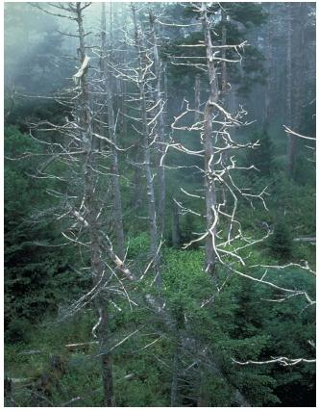


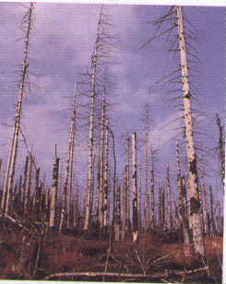
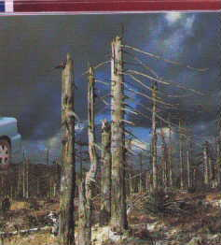
Ploile acide distrug culturile omoara
pestii prin otravirea locurilorsi faramiteaza
ietrele. Copacii isi pierd frunzele si,
in final mor. Aceste paduri situate pe →
granitele ceho-poloneze arata parca ar fi
fost lovite de bomba atomica.
Ele au fost distruse de ploile acide datorate
poluarii industriale din fostele \ari comuniste.

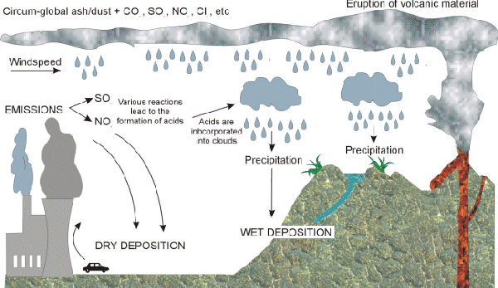

EFECTUL DE SERÃ

Gazele deja existente in atmosfera trebuie sa retina caldura produsa de razele soarelui reflectate pe suprafata Pamantului.Fara aceasta Pamantul ar fi atat de rece incat ar ingheta oceanele iar oamenii ,animalele si plantele ar muri. Insa atunci cand din cauza poluarii creste proportia gazelor numite gaze de sera ,atunci este retinuta prea multa caldura si intregul pamant devine mai cald.Din acest motiv in secolul nostru temperatura medie globala a crescut cu o jumatate de grad.Oamenii de stiinta sunt de parere ca aceasta crestere de temperatura va continua ,si dupa toate asteptarile ,pana la mijlocul secolului urmator va ajunge la valoarea de 1,5-4,5 grade C.
Pe masura ce numarul populatie creste, tot mai mult carbune, ulei, gaz (carburanti folsili) si lemn sunt arse pentru a produce energia necesara pentru incalzire, gatit, transport, constructii si pentru realizarea bunurilor necesare oamenilor si obiectelor de lux pe care si le doresc. Unele noxe eliberate in procesul de ardere a acestor carburanti se numesc gaze de sera, deoarece se comporta intocmai ca sticla unei sere: lasa lumina sa patrunda, dar retin caldura eliberata de pe suprafata Pam`ntului. Ca rezultat, ele conduc la incalzirea planetei.
In ultimii 140 de ani, clima Terrei s-a incalzit cu 1.1 ° F. Oamenii de stiinta sunt de parere ca aceasta crestere de temperatura va continua, si dupa toate asteptarile, p`na la mijlocul secolului urmator va ajunge la valoarea de 1,5- 4.5 ° C. Aproximativ jumatate din gazele de sera care patrund anual in atmosfera ram`n acolo. Aceasta inseamna sporirea cantitatii gazelor de sera si se asteapta incalzirea in continuare a planetei.
Gazele deja existente in atmosfera trebuie sa retina caldura produsa de razele solare reflectate de pe suprafata Pam`ntului. Fara aceasta, Pam`ntul ar fi at`t de rece (cu temperatura medie de 0 ° F) inc`t ar ingheta oceanele si ar muri toate vietuitoarele, ceea ce demonstraza cu fara aceste gaze nu am supravietui. Dar, cercetatorii sunt ingrijorati de cresterea temperaturii care se va produce in secolul urmator si dupa, din cauza acestor gaze.
Bioxidul de carbon este gazul responsabil pentru aproape jumatate de incalzire globala din ultimii 140 de ani. El se elibereaza la arderea carburantilor fosili sI prin incendierea padurilor tropicale pentru constructia de ferme si orase. Copaci mai putini inseamna mai mult bioxid de carbon in aer, caci copacii inspira acest gaz pe masura ce cresc. Alte gaze de sera imporante sunt CFC, metanul, oxidul de azot, ozonul si vaporii de apa.

Dupa unele estimari ,in zilele noastre peste un miliard de oameni inspira aer foarte poluat ,in special cu monoxid de carbon si dioxid de sulf ,rezultate din procesele industriale.Din aceasta cauza ,numarul celor care de afectiuni toracice-pulmonare ,in special in randul copiilor si al batranilor ,este in continua crestere. La fel si frecventa cazurilor de cancer de piele este in crestere.Motivul este stratul de ozon deteriorat ,care nu mai retine radiatiile ultraviolete nocive.

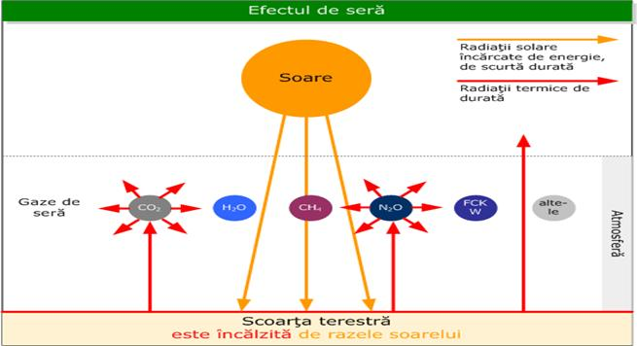

DISPARITIA STRATULUI DE OZON

Anual, intre septembrie si noiembrie, stratul de ozon din stratosfera, deasupra Antarticii se subtiaza dramatic. Agentii poluanti, in special chimicalele numite clorofluoro-carboni (CFC) distrug ozonul, la aparitia Soarelui in urma iernilor polare intunecate si lungi. In ozon s-a produs o gaura de dimensiunea Statelor Unite si adanca precum Everestul. CFC sunt acum interzisi dar cei deja existenti vor ram`ne in atmosfera timp de zeci de ani. CFC erau utilizati mai demult, in spray-urile cu aerosoli, in spuna de plastic folosita la impachetarea alimentelor, ca agent frigorific, in frigidere si ca sistemele de aer conditionat ale masinilor. Ozonul filtreaza marea majoritate a ultravioletelor care pot cauza arsuri solare, cancer de piele si impiedica cresterea culturilor.
Stratul de ozon din stratosfera ne protejeaza retinand razele ultraviolete ale soarelui.Deoarece in zilele noastre a crescut foarte mult folosiria hidrocarburilor clorinate ,fluorinate in flacoane cu aerosoli ,frigidere ,detergenti si polistiroli ,aceste gaze au ajuns in aer in cantitati mai mari decat cele care ar putea fi suportate de atmosfera.Pe masura ce se ridica ,se descompun ,formandu-se cloridioni ,care ataca si distrug stratul de ozon.
Efectul respectiv a fost semnalat pentru prima oarea in anul 1985 de catre oamenii de stiinta care lucrau in Antarctica ,in momentul in care au observat formarea unei gauri in stratul de ozon. Cercetatorii au fost ingrijorati de faptul ca stratul de ozon s-ar putea rarefia si in alte parti ale Globului ,crescand nivelul radiatiilor nocive.
Alte gaze nocive pentru stratul de ozon: hidrocarburi clorinate, freoni, detergenti si polistroli. Aceste gaze se ridica, se descompun, formandu-se cloridioni care ataca si distrug stratul de ozon. Oamenii de stiinta au descoperit catastrofa prima oara in anul 1985. Ei au fost ingrijorati ca stratul de ozon s-ar putea rarefia si in alte parti ale globului, cresc`nd nivelul radiatiilor nocive. Din nefericire, cu zece ani mai tarziu, in 1995, s-au mai descoperit alte doua gauri in stratul de ozon: una deasupra Arcticii si una deasupra Europei de Nord. Frecventa cazurilor de cancer de piele este in crestere. Motivul este stratul de ozon deteriorat, care nu mai retine radiatiile ultraviolete nocive.

Masuratorile au anuntat ca distrugerea stratului de ozon este mult mai pronuntata la Polul Sud decat la Polul Nord. Oamenii de stiinta au oferit urmatoarea explicatie: iarna, in stratosfera, temperatura este mult mai scazuta la Polul Sud si dureaza un timp mai indelungat, deoarece vartejurile de aici, create in lunile de iarna, sunrt mai stabile si mai puternice decat cele de la Polul Nord.
Vara, curentii de aer din stratosfera deplaseaza sper poli cea mai mare parte din ozonul format in zonele ecuatoriale (nepoluate, in general) astfel ca partial concentratia de ozon la poli se reface, dar ramane scazuta in medie, la nivel global.
La distrugerea stratului de ozon contribuie si topirea toposferei (din cauza efectului de sera), care induce racirea stratosferei o mare perioada de timp.
Pentru a se evita accelerarea disrtugerii stratului de ozon care protejeaza viata pe Pamant, inca in anul 1987 s-a semnat la Montreal de catre mai ulti sefi de state puternic industrializate, un protocol prin care se angajau sa reduca si mai tarziu sa opreasca in tarile lor productia de clorofluorocarburi (freoni). Ulterior, cu ocazia altor Conferinte internationale s-a propus si reducerea emanatiilor de oxizi de azot precum poluarii in general.
Concluzii
Amenintarea exista cu adevarat. Iar lupta pentru apararea stratului de ozon ne demonstreaza ca, atunci cand viata planetara este primejduita, apare si vointa politica pentru a aduce lucrurile pe un fagas bun. Acesta este mesajul optimist al cooperarii internationale in acest domeniu. Dar, nu putem sa nu ne intrebam, oare cate amenintari nu ne pandesc fara a le da atentia cuvenita? Sa nu uitam ca SUA se impotrivesc cu indarjire la reducerea emisiilor de CO2...
"Ozonul rau" se formeaza in straturile joase ale atmosferei si duce la poluare de tip fotochimic. Atunci cand acesta depaseste anumite limite, este daunator vietii pe pamant. Substantele care stau la baza formarii ozonului troposferic sunt oxizii de azot si compusii organici volatili. Ozonul troposferic reactioneaza cu tesuturile vegetale si animale si ajunge chiar sa provoace efectul de sera.
Primaria Capitalei a facut masuratori si pentru poluarea cu ozon troposferic, gasindu-se depasiri ale concentratiilor maxime admise mai ales in timpul pranzului. Constructiile foarte inalte din orase si mai ales din centrul Capitalei blocheaza o aerisire corecta si o circulatie naturala a aerului. Totodata, pe bulevardele inguste, care actioneaza ca adevarate canioane, se acumuleaza si alte gaze toxice pentru organismele vii, in special cele provenite din trafic.
Or, cum in prezent reparatiile strazilor duc la congestionari grave ale circulatiei in Bucuresti, aceste acumulari devin periculoase. De aceea, specialistii Primariei Capitalei avertizeaza pe toti locuitorii si in special persoanele in varsta sa evite sa circule in miezul zilei pe strazile aglomerate si poluate. Din masuratorile facute de specialistii Capitalei, rezulta ca in Bucuresti, pe anumite zone, poluarea cu bioxid de sulf, cu bioxid de carbon si cu oxizi de azot este foarte puternica de la cele cinci mari centrale termoelectrice si de la cele aproximativ 50 de centrale de cartier, de la traficul auto si cu poluanti specifici de la unitatile industriale.
Poluarea aerului este determinata in proportie de 70 la suta de traficul rutier. Aproape 90 la suta din poluarea cu oxid de carbon este generata de traficul auto, care mai participa si cu aproape 60 la suta la poluarea cu oxizi de azot. Tot traficul rutier este responsabil de emisiile de plumb, despre care se spune ca sunt de trei ori mai importante decat cele generate de sectoarele industriale.
Din verificarile facute in ultimii doi ani, rezulta ca valorile de concentratii maxime admise de oxid de carbon pentru 24 de ore la emisie (a carei valoare este de 2,0 mg/metru cub) sunt: Bd. Carol - 4,129 mg/mc, N. Balcescu - 6,418 mg/mc, Cotroceni - 2,699 mg/mc, Piata Romana - 3,285 mg/mc, Gara de Nord - 4,75 mg/mc.
Efectele expunerii la valori mari ale concentratiilor de oxid de carbon sunt diferite, in functie de timpul de expunere si de concentratia poluantului. De exemplu, pentru cazul valorii de 6,418 mg/mc (in zona Bd. N. Balcescu), unde se depaseste de 3,2 ori maxima admisa, o expunere de o ora poate produce cefalee si greturi, iar o expunere de 3-4 ore poate depasi chiar limita efectului letal.
In stratul de ozon de deasupra Arcticii s-a deschis o noua gaura, de dimensiuni uriase, care ii determina pe oamenii de stiinta care observa fenomenul si implicatiile sale sa creada ca scutul natural care protejeaza emisfera nordica de efectele radiatiilor ultraviolete va fi grav afectat, situatie care se traduce intr-o impresionanta crestere a numarului cazurilor de cancer al pielii. Rezultatele celui mai mare experiment de monitorizare a stratului de ozon arata ca peste 60 la suta din acesta s-a "pierdut" la anumite altitudini de deasupra Polului Nord, deteriorare mai importanta decit cea din 1997, cea mai grava inregistrata pina in prezent.
Scutul anti-ultraviolete s-a subtiat dramatic
Conditiile climaterice necesare pentru declansarea unei astfel de distrugeri a ozonului de catre poluantii eliberati de tehnologia omului in atmosfera au fost aproape ideale in cursul ultimei ierni polare. "Aceste pierderi vor afecta, foarte probabil, nivelurile de ozon din intreaga Europa, in aceasta vara. Este una dintre cele mai substantiale pierderi de ozon la aceasta altitudine, deasupra Arcticii", au spus oamenii de stiinta, intr-o declaratie data publicitatii marti. Stratul de ozon din partea superioara a atmosferei este principalul filtru pentru radiatia ultravioleta daunatoare (UV-B), emanata de Soare. Fara acest strat, organismele vii ar suferi mutatii genetice extinse, care la oameni rezulta in sanse sporite de dezvoltare a cancerelor pielii, cataracta si dereglari ale sistemului imunitar.
Fenomenul ar putea continua in ciuda diminuarii poluarii
"Gaura" de ozon din regiunea arctica - de fapt o subtiere masiva a stratului de ozon existent - poate fi lesne deplasata spre sud, de vinturile puternice care bat la mare altitudine, si deci sa "apara" deasupra zonelor populate din America de Nord si Europa. Cercetatorii care au realizat acest studiu - o initiativa comuna a NASA, Unitatea Europeana de Coordonare a Cercetarii Ozonului si Directoratul pentru Cercetare al Uniunii Europene - isi vor inainta concluziile catre Biroul Meteorologic, singurul responsabil cu avertismentele legate de nivelurile crescute ale radiatiilor ultraviolete. Desi "gaura" de ozon este un fenomen care apare cu regularitate la Polul Sud, abia in ultimii cinci ani cercetatorii au putut remarca un eveniment similar si la Polul Nord. Studiul mai arata ca diminuarea stratului de ozon in regiunea Arcticii ar putea continua, in pofida eforturilor depuse in vederea reducerii concentratiei de cloruri din stratosfera. Aceste reduceri s-au si realizat, in parte, gratie Protocolului de la Montreal, incheiat in 1989, care obliga partile semnatare sa reduca nivelul de emisie in atmosfera a clorofluorocarbonatilor si altor gaze "devoratoare" de ozon.
Ozonul ne afecteaza grav pulmonul
In timpul caniculei din timpul verii, toata lumea incearca, in primul rind, sa se fereasca de radiatiile solare, insa foarte putini stiu ca un pericol la fel de mare pentru sanatate il reprezinta si ozonul. La altitudine mare, ozonul are un efect benefic deoarece actioneaza ca un ecran protector impotriva radiatiilor solare ultraviolete. La nivelul solului din marile orase, smogul rezultat din poluare se transforma in ozon, care este periculos pentru plamini. Expertii Academiei Americane de Alergie, Astm si Imunologie (AAAAI) avertizeaza ca in aceasta vara, din cauza activitatii solare foarte intense, cantitatea de ozon de la nivelul solului marilor aglomerari urbane va creste ingrijorator, punind in pericol sanatatea locuitorilor. O data inhalat, ozonul poate provoca o serie de afectiuni respiratorii, de la simple iritatii ale cailor aeriene superioare, accese de tuse si afectiuni ale pleurei, pina la bronsite acute si emfizem pulmonar. De asemenea, astmaticilor li se pot agrava foarte mult simptomele si sensibilitatea la anumiti alergeni. Pentru a evita efectele nocive, medicii americani le recomanda orasenilor sa evite pe cit posibil deplasarile la orele amiezii, cind concentratia ozonului atinge valori maxime.

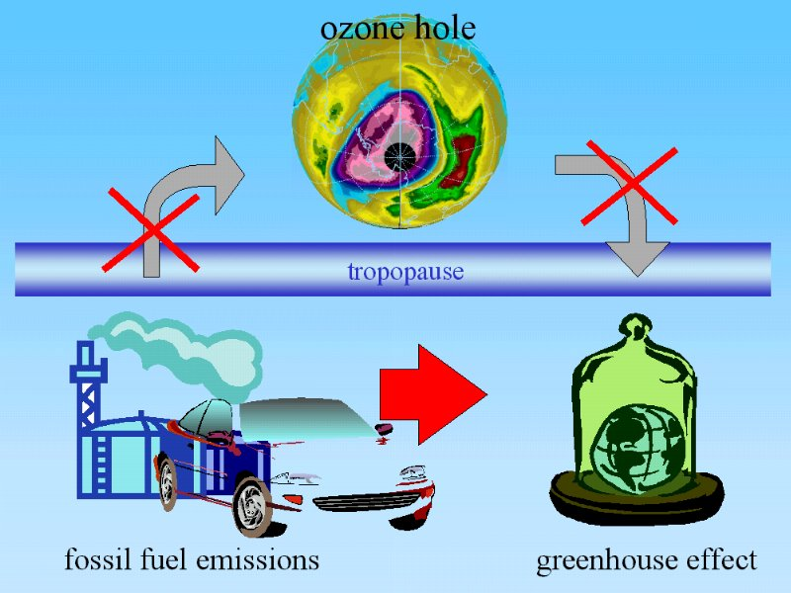

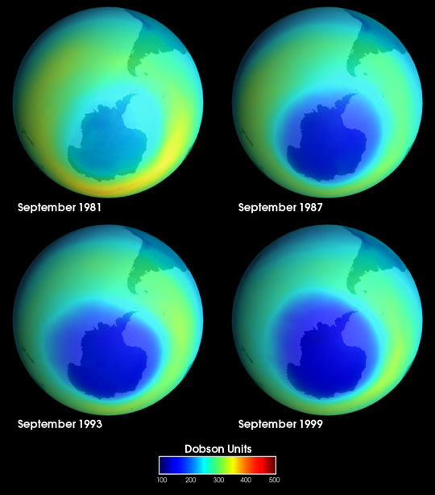

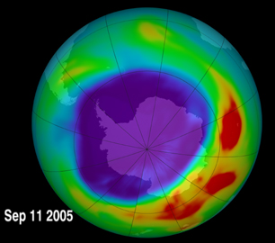

Alti factori care contribuie la poluarea naturala

Erupţiile vulcanice care generează produşi gazoşi, lichizi şi solizi exercitând influenţe negative asupra purităţii atmosferice. Cenuşile vulcanice, împreună cu vaporii de apă, praful vulcanic şi alte numeroase gaze, sunt suflate în atmosferă, unde formează nori groşi, care pot pluti până la mari distanţe de locul de emitere. Timpul de rămânere în atmosferă a acestor suspensii poate ajunge chiar la 1-2 ani.
Furtunile de praf sunt şi ele un important factor în poluarea aerului. Terenurile afânate din regiunile de stepă, în perioadele lipsite de precipitaţii, pierd partea aeriană a vegetaţiei şi rămân expuse acţiunii de eroziune a vântului. Vânturile continue, de durată, ridică de pe sol o parte din particulele , care sunt reţinute în atmosferă perioade lungi de timp. Depunerea acestor particule ca urmare a procesului de sedimentare sau a efectului de spălare exercitat de ploi, se poate produce la mari distanţe faţă de locul de unde au fost ridicate.
Incendiile naturale sunt o importantă sursă de fum şi cenuşă, care se produc atunci când umiditatea climatului scade natural sub pragul critic. Fenomenul este deosebit de răspândit, mai ales în zona tropicală, deşi, în general, gradul de umiditate al pădurilor din această zonă nu este de natură să favorizeze izbucnirea incendiului.
Din punct de vedere al felului surselor de poluare, produse de om (artificiale) se disting:
- poluare industriala -20 – 25%
- poluare casnică -50 – 60 %
- poluare datorată mijloacelor de transport -20- 25 %

Industria este, la momentul actual, principalul poluant la scară mondială . Procesele de producţie industrială şi producţia de energie a industriei, sunt principalele surse ale poluării atmosferice dar la acestea putem adăuga orice arderi din care rezultă substanţe poluante.
Gazele industriale, gazele rezultate din arderi, fie ca e vorba de incalzirea locuintelor sau de gazele de esapament eliminate de autovehicule, polueaza atmosfera cu numeroase substante daunatoare sănătăţii, aceste substante provoaca, printre altele, boli respiratorii si alergii, precum şi ploi acide ce distrug pădurile.

Praful, cenuşa şi fumul au o proporţie destul de mare în totalitatea poluanţilor
care există în atmosferă.
Sursele artificiale generatoare de praf, cenuşă şi fum cuprind, în general, toate activităţile omeneşti bazate pe arderea combustibililor lichizi, solizi sau gazoşi. O importanţă sursă industrială, în special de praf, o reprezintă industria materialelor de construcţie, care are la bază prelucrarea unor roci naturale (silicaţi, argile, calcar, magnezit, ghips etc.)

Transporturile sunt, după cum bine ştiţi, o altă importantă sursă de poluare.
Autovehiculele care funcţionează cu motor cu combustie, sunt un factor poluant care este luat din ce în ce mai mult în seamă. Oraşele mari sau aglomeraţiile urbane dense sunt afectate în mare măsură de transporturile cu eliberare de noxe.

Clima in viitor

Tarile industrializate au cazut de acord sa nu sporeasca emisiunea gazelor de sera in atmosfera. Aceasta va incetini procesul de incalzire. Reducerile drastice ale gazelor de sera sunt necasare daca se va impune stoparea incalzirii. Oamenii de stiinta estimeaza ca Pam`ntul s-ar putea incalzi cu 3 p`na la 6° F, in secolul urmator, fac`nnd planeta sa devina mai fierbinte dec`t a fost timp de 135 000 de ani.
Terra nu se va incalzi in mod egal. Regiunile polare se vor incalzi mai tare caci topirea zapezii si a ghetii permite Soarelui sa incalzeasca solul, nu sa reflecte caldura. Tiparele v`nturilor, ale furtunilor si ale curentilor oceanici se vor schimba pe masura ce vor aduce mai putina caldura spre poli, in unele regiuni produc`ndu-se mai multe ploi. Oceanele mai calde vor genera mai multe furtuni si tornade. Zonele oceanice cu temperaturi peste 80° F, necesare apartiei uraganelor, se vor extinde, iar orasele de pe tarmuri vor fi amenintate de nivelurile mai mari ale marilor.

Meteorologia si efectele asupra sanatatii

Produsele concentrate poluante sunt reduse chimic de amestecurile moleculare din atmosfera, ce depind de conditiile atmosferice, ca de exemplu temperatura, viteza vantului si miscarile sistemelor depresionare care interactioneaza cu topografia locala, modeland muntii si vaile.In mod normal, temperatura descreste odata cu cresterea altitudinii. Dar cand o patura atmosferica de aer rece se pozitioneaza sub o patura de aer mai cald, producandu-se o inversiune termala, amestecurile chimice atmosferice intre componentele atmosferice si poluanti sunt incetinite, la fel ca si procesele reducatoare, iar poluantii se pot acumula la altitudini joase, aproape de nivelul solului. Aceste inversiuni termale pot surveni sub un front atmosferic stationar de presiune ridicata cuplat cu viteze scazute ale vantului.
Perioade de numai trei zile cu astfel de conditii pot duce la aparitia unor concentratii periculoase de materiale poluante, in arealele in care exista un grad ridicat de poluare si, in conditii severe pot rezulta maladii sau chiar moartea. Spre exemplu o inversiune termala deasupra orasului Donora, din Pennsylvania, in 1948, a cauzat afectiuni pulmonare la peste 6000 de persoane si moartea a 20 dintre ele. Severe cazuri de poluare in Londra a luat intre 3500 si 4000 de vieti in 1952 si alte 700 in 1962. Degajari de izocianat de metil in aer in timpul unei inversiune termale a cauzat dezastrul din India, din Decembrie 1984, cand s-au produs peste 3300 de decese si alte 20.000 de inbolnaviri.
Efectele unei prelungite expuneri la concentratii scazute de poluanti nu este inca bine definita; cu toate acestea cei mai expusi pericolului unie inbolnaviri din cauza poluarii sunt cei foarte tineri, batranii, fumatorii, cei care muncesc intr-un mediu in care sunt expusi direct la maetrialele poluante, si mai ales persoanele cu afectiuni cardiatice sau pulonare. Alte efecte negative ale poluarii sunt deteriorarea culturilor agricole si chiar inbolnavirea anmalelor. Primele efecte vizibile ale poluarii sunt cele estetice care nu sunt neaparat periculoase si care include scaderea vizibilitatii datorita acumularilor de particule pe praf aflate in suspensie in aer, mirosul urat produs de hidrogenul sulforos emanat din fabricile de celuloza si hartie etc.
Efectele poluării sunt foarte drastice,poluarea nu afectează doar sănătatea oamenilor ci şi moralitatea omului şi chiar ecologia. Inaltele coşuri de fum pe care le folosesc industriile şi filtrele lor nu îndepartează substanţele poluante doar prin propulsarea lor în straturile înalte ale atmosferei, aşa că se consideră posibilitatea să se reducă concentraţia agenţilor poluanţi în arealul respectiv, în locul unde se produc. Poluanţii pot fi însă transportaţi la mari distanţe de locul originar al emisiei, şi pot produce efecte adverse în alte areale. Emisiile de sulf şi de azot din America Centrală şi de est, cauzează ploi acide în statul New York, New England şi în estul Canadei. Nivelul pH-ului sau aciditatea multor lacuri din acele zone a fost dramatic deteriorată de această ploaie acidă astfel că întreaga populaţie din zona lacurilor respective a fost distrusă. Efecte similare au fost semnalate şi în Europa. Emisiile de dioxid de sulf şi reacţiile de formare ale acidului sulfuric pot fi de asemenea responsabile pentru atacul asupra stâncilor şi a rocilor la mari distante de sursa de poluare.
Creşterea pe scară mondială a consumului de petrol şi cărbune încă din anii ’40 au condus la creşteri substanţiale de dioxid de carbon. Efectul de seră ce rezultă din această creştere de CO2 , ce permite energiei solare să patrundă în atmosferă dar reduce reemisia de raze infraroşii de la nivelul Pământului, poate influenţa tendinţa de incălzire a atmosferei, şi poate afecta climatul global şi prin acest lucru calota glaciară de la poli s-ar topi parţial. O posibilă mărire a păturii de nori sau o mărire a absorbţiei excesului de CO2 de către Oceanul Planetar, ar putea stopa parţial efectul de seră, înainte ca el sa ajungă în stadiul de topire a calotei glaciare. Oricum, rapoarte de cercetare ale SUA, eliberate în anii ’80 indică faptul că efectul de seră este în creştere şi ca naţiunile lumii ar trebui să facă ceva in această privinţă.

Efecte pe scara-largÃ

Inaltele cosuri de fum pe care le folosesc industriile si filtrele lor nu indeparteaza substantele poluante doar prin propulsarea lor in straturile inalte ale atmosferei, asa ca se considera posibilitatea sa se reduca concentratia agentilor poluanti in arealul respectiv, in locul unde se produc. Poluantii pot fi insa transportati la mari distante de locul originar al emisiei, si pot produce efecte adverse in alte areale. Emisiile de sulf si de azot din America centrala si de est, cauzeaza ploi acide in statul New York, New England si in estul Canadei. Nivelul pH-ului sau aciditatea multor lacuri din acele zone a fost dramatic deteriorata de aceasta ploaie acida astfel ca intreaga populatie de peste din lacurile respective a fost distrusa. Efecte similare au fost semnalate si in Europa. Emisiile de dioxid de sulf si reactiile de formare ale acidului sulfuric pot fi de asemenea responsabile pentru atacul asupra stancilor si a rocilor la mari distante de sursa de poluare.
Cresterea pe scara mondiala a consumului de petrol si carbune inca din anii ’40 au condus la cresteri substantiale de dioxid de carbon. Efectul de sera ce rezulta din aceasta crestere de CO₂ , ce permite energiei solare sa patrunda in atmosfera, dar reduce reemisia de raze infrarosii de la nivelul Pamantului, poate influenta tendinta de incalzire a atmosferei, si poate afecta climatul global si prin acest lucru calota glaciara de la poli s-ar topi partial. O posibila marire a paturii de nori sau o marire a absortiei excesului de CO₂ de catre Oceanul Planetar, ar putea stopa partial efectul de sera, inainte ca el sa ajunga in stadiul de topire a calotei glaciare. Oricum, rapoarte de cercetare ale SUA, eliberate in anii ’80 indica faptul ca efectul de sera este in crestere si ca natiunile lumii ar trebui sa faca ceva in aceasta privinta.

Cele mai sensibile strategii de control ale poluarii atmosferice implica metode ce reduc, colecteaza, capteaza sau retin poluanti inainte ca ei sa intre in atmosfera. Din punct de vedere ecologic, reducand emisiile poluante cu o marire a randamentului energetic si prin masuri de conservare, precum arderea de mai putin combustibil este strategia preferata. Influentand oamenii sa foloseasca transportul in comun in locul autovehiculelor personale, ajuta de asemenea la imbunatatirea calitatii aerului urban.
Poluantii potentiali pot exista in materialele ce intra in procese chimice sau in procese de combustie(ca de exemplu plumbul din benzina). Metode de controlare a poluarii atmosferice includ si indepartarea materialelor poluante direct din produsul brut, inainte ca acesta sa fie folosit, sau imediat dupa ce s-a format, dar si alterarea proceselor chimice ce duc l-a obtinerea produsului finit, astfel incat produsii poluanti sa nu se formeze sau sa se formeze la nivele scazute. Reducerea emisiilor de gaze din arderea combustibililor folositi de catre automobile este posibila si prin realizarea unei combustii cat mai complete a carburantului sau prin recircularea gazelor provenite de la rezervor, carburator si motor, dar si prin descompunerea gazelor in elemente putin poluante cu ajutorul proceselor catalitice. Poluantii industriali pot fi la randul lor captati in filtre, precipitatori electrostatici etc.

Actiuni guvernamentale

Diferite tari au impus standarde in legislatie cu prvire la nivelele de concentratie ce se cred a fi suficient de scazute pentru a proteja sanatatea publica. Standardele privind sursele de emisie au de asemenea specificate limitele de emisie a substantelor poluante in atmosfera astfel incat standadele de calitate ale aerului sa fie atinse. Cu toate acestea insa, natura problemei necesita implementarea tratatelor internationale ale mediului, si pana in acest moment 49 de tari au aprobat in Martie 1985 conventia Natiunilor Unite cu privire la stratul de ozon. “Protocolul de la Montreal”, asa cum a fost numita aceasta conventie renegociata in 1990 apela la indepartarea anumitor clorocarburi si fluorocarburi pana la sfarsitul secolului si asigura ajutor in vederea dezvoltarii tarilor in realizarea acestor tranzitii. In plus, mai multe tratate internationale au fost semnate in scopul reducerii incidentei ploii acide.
In Statele Unite, Actul Aerului Curat din 1967, asa cum a fost amendat in 1970, 1977 si 1990 este baza legala a controlarii poluarii atmosferice. Agentia de Protectie a Mediului are ca responsabilitate primara indeplinirea cererilor acestui act, care specifica sa se stabileasca standarde privind calitatea aerului in cazul diferitelor substante. Actul a fost de asemenea destinat prevenirii deteriorarii calitatii aerului in arealele unde aerul este in prezent mai curat decat impun standardele. Amendamentele din 1990 identifica ozonul, monoxodul de carbon, ploaia acida si noxele atmosferice ca fiind cele mai grave probleme ale poluarii aerului.

Alte probleme legate de poluare

Colapsul global al mediului inconjurator este inevitabil. Statele dezvoltate ar trebui sa lucreze alaturi de statele in curs de dezvoltare pentru a se sigura faptul ca economiile acestor tari sa nu contribuie la accentuarea problemelor legate de poluare. Politicienii din zilele noastre ar trebui sa se gandeasca la sustinerea programelor de reducere a poluarii decat la o extindere cat mai mare a industrializarii. Strategiile de conservare a mediului ar trebui sa fie acceptate pe scara mondiala, si oamenii ar trebui sa inceapa sa se gandeasca la reducerea considerabila a consumului energetic fara a se sacrifica insa confortul. Cu alte cuvinte, avand la dispozitie tehnologia actuala, distrugerea globala a mediului inconjurator ar putea fi stopata.

Actiunea poluarii aerului asupra sanatatii populatiei

In cursul unui act respirator, omul in repaus trece prin plamini o cantitate de 500 cm2 de aer, volum care creste mult in cazul efectuarii unui efort fizic, fiind direct proportional cu acest efort. In 24 ore in mediu omul respira circa 15-25 m3 de aer. Luind comparativ cu consumul de alimente si apa, in timp de 24 ore, omul inhaleaza in medie 15 kg de aer in timp ce consumul de apa nu depaseste de obicei 2,5 kg, iar cel de alimente 1,5 kg. Rezulta din aceste date importanta pentru sanatate a compozitiei aerului atmosferic, la care se adauga si faptul ca bariera pulmonara retine numai in mica masura substantele patrunse pina la nivelul alveolei, odata cu aerul inspirat.
Din punct de vedere al igienei, aerul influenteaza sanatatea atit prin compozitia sa chimica, cit si prin proprietatile sale fizice (temperatura, umiditate, curenti de aer, radiatii, presiune).
In ceea ce priveste compozitia chimica destingem influenta exercitata asupra sanatatii de variatii in concentratia componentilor normali, cit si actiunea pe care o exercita prezenta in aer a unor compusi straini.
Efectele directe sunt reprezentate de modificarile care apar in starea de sanatate a populatiei ca urmare a expunerii la agenti poluanti. Aceste modificari se pot traduce in ordinea gravitatii prin: cresterea mortalitatii, crestrea morbiditatii, aparitia unor simptome sau modificarii fizio-patologice, aparitia unor modificari fiziologice directe si/sau incarcarea organismului cu agentul sau agentii poluanti.
Efectele de lunga durata sunt caracterizate prin aparitia unor fenomene patologice in urma expunerii prelungite la poluantii atmosferici. Aceste efecte pot fi rezultatul acumularii poluantilor in organism, in situatia poluantilor cumulativi (Pb, F etc.), pina cind incarcarea atinge pragul toxic. De asemenea modificarile patologice pot fi determinate de impactul repetat al agentului nociv asupra anumitor organe sau sisteme. Efectele de lunga durata apar dupa intervale lungi de timp de expunere care pot fi de ani sau chiar de zeci de ani. Manifestarile patologice pot imbraca aspecte specifice poluantilor (intoxicatii cronice, fenomene algerice, efecte carcinogene, mutagene si teratogene) sau pot fi caracterizate prin aparitia unor imbolnaviri cu etiologie multipla, in care poluantii sa reprezinte unul dintre agentii etiologici determinanti sau agravanti (boli respiratorii acute si cronice, anemii etc.).
Poluantii iritanti realizeaza efecte iritative asupra mucoasei oculare si indeosebi asupra aparatului respirator. In aceasta grupa intra pulberile netoxice, precum si o suma de gaze si vapori ca bioxidul de sulf, bioxidul de azot, ozonul si substantele oxidante, clorul, amoniacul etc. Poluarea iritanta constitue cea mai raspindita dintre tipurile de poluare, rezultind in primul rind din procesele de ardere a combustibilului, dar si de celelalte surse de poluari.
Poluantii fibrozanti produc modificari fibroase la nivelul aparatului respirator.
Printre cei mai raspinditi sunt bioxidul de siliciu, azbestul, si oxizii de fier, la care se adauga compusii de cobalt, bariu etc. Sunt mult mai agresivi in mediul industrial unde determina imbolnaviri specifice care sunt exceptionale in conditii de poluare a aerului. Totusi poluarea intensa cu pulberi poate duce la modificari fibroase pulmonare.
Poluantii toxici asfixianti sunt cei care impiedica asigurarea cu oxigen a tesuturilor organismului. Dintre poluantii atmosferici cu efect asfixiant cel mai important este oxidul de carbon, care formeaza cu hemoglobina un compus relativ stabil (carboxihemoglobina) si impiedica astfel oxigenarea singelui si transportul de oxigen catre tesuturi. In functie de concentratia din aer si timpul de expunere se realizeaza o anumita proportie de carboxihemoglobina depaseste 60% din hemoglobina totala. Intoxicatia acuta este relativ rara, aparind practic numai in spatii inchise in prezenta unor surse importante de CO (in оncaperi in care sistemele de incatzit functioneaza defectuos, garaje, pasajele subterane pentru autovehicule etc.)
Poluantii alergenici din atmosfera sunt cunoscuti de multa vreme. Indeosebi este cazul poluantilor naturali (polen, fungi, insecte) precum si a prafului din casa, responsabili de un numar foarte mare de alergii respiratorii sau cutanate. Pe linga acestea se adauga poluantii proveniti din surse artificiale – in special industriale – care pot emite in atmosfera o suma de alergeni completi sau incompleti. Pe primul loc din acest punct de vedere, se gaseste industria chimica (industria maselor plastice, industria farmaceutica, fabricile de insecticide etc.). Sunt semnalate si situatii cu aparitia unor fenomene alergice in masa, ca cel de la New Orleans din 1958 in care alergenul a fost identificat in praful provenit de la deseuri industriale depuse in holde.
Poluanti cancerigeni. Exista foarte dificultati in estimarea rolului poluantilor atmosferici ca factori etiologici ai cancerului. Totusi cresterea frecventei cancerului indeosebi in mediul urban, a impus luarea in considerare si a poluantilor atmosferici ca agenti cauzali posibili, cu atit mai mult cu cit in zonele poluate au fost identificate in aer substante cert carcinogene.
Putem clasifica substantele carcinogene prezente in aer in substante organice si substante anorganice.
Dintre poluantii organici cancerigeni din aer, cei mai raspinditi sunt hidrocarburile policiclice aromatice ca benzopiren, benzontracen, benzofluoranten etc. Cel mai raspindit este benzoopirenul, provenind din procese de combustie atit fixe cit si mobile. Ia nastere in timpul arderii, se volatilizeaza la temperatura ridicata si condenseaza rapid pe elementele in suspensie. Substanta cancerigena este cunoscuta de multa vreme, iar prezenta in aer indica un risc crescut de cancer pulmonar. Efecte cancerigene se atribuie si insecticidelor organoclorurate precum si unor monomeri folositi la fabricarea maselor practice.
Mai sunt incriminati ca agenti cancerigeni dibenzacridina, epoxizii, precum si nitrosaminele in aer putind fi prezenti precusorii acestora (nitritii si aminele secundare).
Dintre poluantii cancerigeni anorganici mentionam azbestul, arsenul, cromul, cobaltul, beriliul, nichelul si seleniul. Mai frecvent intilnita in mediul industrial, prezenta lor in aer a fost semnalata si in zonele din apropierea industriilor.
Un aspect deosebit il prezinta azbestul, mai periculos decit se presupunea cu citiva ani in urma si a carui prezenta a fost demonstrata atit in atmosfera urbana cit si in plaminii (corpi azbestizici pulmonari) unui procent apreciabil din populatia urbana neexpusa profesional.

Ce se poate face

Azi, multe tari incearca sa reduca poluarea prin utilizarea unor carburanti mai curati. Numarul masinilor care funtioneaza pe baza de gaze naturale si baterii elctrice este in continua crestere, iar oamenii sunt incurajati sa-sI foloseasca masinile mai putin, mai ales pentru calatoriile scurte. Sunt necesare imbunatatiri ale mijloacelor de transport, caci transportul public realizeaza o poluare mai redusa pe cap de pasager, comparativ cu masinile. Exista slogane care sfatuiesc oamenii sa evite exercitiile fizice in aer liber, deoarece astfel inspira mai multi poluanti. Uneori, sfatul este sa nu se iasa deloc. S-ar putea ajunge ca, in centrele oraselor, masinile sa fie interzise, iar fabricile sa fie inchise pentru reducerea poluarii.



CONTRIBUTIA NOASTRA
LA COMBATEREA POLUARII

Am putea sa contribuim si noi la combaterea poluarii. Am putea stopa criza energetica folosind energia intr-un mod rational. Cateva din lucrurile pe care le-am putea face pentru a salva energie sunt:
-Folosirea mai rara a automobilelor: mersul, ciclismul, sau transporturile publice.
-Evitarea cumpararii bunurilor care sunt impachetate excesiv. Este necesara energie pentru a confectiona ambalajele, dar si de a le recicla.
-Evitarea pierderilor: ceea ce folosesti, refoloseste ,in loc sa cumperi altele noi, repara obiectele stricate in loc sa le arunci, si recicleaza cat mai mult posibil. Afla ce facilitati de reciclare sunt disponibile in zona ta. Incearca sa nu arunci lucrurile daca acestea ar mai putea avea o alta folosinta.
-Izoleaza-ti casa: cauta crapaturile din usi, ferestre, si asigura-te ca podul este suficient izolat pentru a pastra caldura casei.
-Foloseste aparatura electrica casnica care nu consuma multa energie: cand -cumperi noi aparate electrocasnice intreaba care modele consuma mai putina energie. Foloseste becuri cu un consum scazut de energie si baterii reincarcabile.
-Economiseste apa: este necesara o mare cantitate de energie pentru a purifica apa. Un robinet stricat poate consuma aproximativ 30 de litri de apa pe zi.
-Invata cat mai mult posibil despre problemele energetice ale Pamantului si cauzele ce le determina. Afla daca sunt grupari ecologice in zona ta care te-ar putea informa.
In viziunea UNESCO , consemnata in Utilisation et conservation de la biosphere, se mentioneaza :”Pe intinse regiuni ale lumii ,aceste limite au fost deja depasite , ceea ce a avut ca efect deteriorarea unei parti importante a biosferei ,antrenarea epuizarii solurilor si resurselor de apa dulce si disparitia numeroselor specii vegetale si animale.Omul si societatea umana fac parte integranta din biosfera si depind strans de resursele ei.Protectia biosferei este de o importanta capitala pentru umanitate”.
Pentru prevenirea unor catastrofe s-au luat unele decizii prompte de protectie ce au necesitat crearea de organizatii mondiale, regionale, neguvernamentale etc. care supravegheaza natura . Dar mai mult ca oricand cadrele didactice sunt chemate sa formeze sistematic si gradat constiinta elevilor care mai taziu vor lucra in industrie, comert, urbanistica, etc.Pana atunci oamenii de stiinta au de luptat cu interese legate de profitul imediat ce implica consecinte negative asupra naturii(ex:deseurile chimice aduse din Germania la Sibiu),au de luptat cu inconstienta si atitudinea iresponsabila fata de natura .

CONCLUZIE

Protecţia mediului înconjurător a apărut ca problemă a omenirii numai în zilele noastre, respectiv atunci când omul a cucerit întreg spaţiu al Terrei, prielnic vieţii. Acum, bogăţiile şi resursele de energie au fost afectate în aşa măsură încât se întrevede epuizarea rapidă a unora dintre ele, iar unele condiţii esenţiale existenţei umane, ca apa sau aerul, dau semne de otrăvire. Se deduce astfel posibilitatea ca viitorul omenirii să fie pus sub semnul întrebării, dacă bineînţeles nu se iau măsuri energice de protecţie a planetei. Omul a înţeles că face şi el parte din natură, că Terra şi resursele ei sunt limitate, că această planetă funcţionează ca un sistem şi că dereglările produse într-un loc pot avea repercusiuni pentru un întreg circuit, inclusiv pentru om. Omenirea nu poate renunţa însă la ritmurile înalte ale dezvoltării economice. Calea pentru realizarea acestor ritmuri, cu menţinerea unei bune calităţi a mediului, este exploatarea acestuia în aşa fel încât să se poată regenera şi conserva în permanenţă.
Primele iniţiative de ocrotire a mediului au apărut acum aproximativ 200 de ani, din necesitatea salvării unor specii pe cale de dispariţie. Cu timpul, motivele care au impus ocrotirea naturii s-au diversificat. Începând din 1970, au apărut semne clare de îmbolnăvire a planetei : subţierea stratului de ozon, încălzirea globală, ploile acide, poluarea apelor, a aerului şi a solului. Oamenii au început să înţeleagă necesitatea adoptării unui comportament responsabil faţă de natură. Însă responsabilitatea omului pentru ocrotirea mediului înconjurător este atât individuală, dar mai ales colectivă: protecţia naturii angajează colaborare şi sprijin reciproc pe plan local, judeţean, naţional şi mai ales internaţional.
Construind fabrici şi uzine, dezvoltând oraşele şi transporturile, defrişând pădurile pentru a folosi lemnul şi a mări suprafeţele agricole, aruncând nepăsător în apă şi în aer cantităţi mari de deşeuri toxice omul a stricat echilibrul natural existent în mediul înconjurător, aşa încât uneori şi-a pus în pericol însăşi viaţa lui. În asemenea situaţie, fiinţa umană s-a văzut nevoită să ia atitudine pentru înlăturarea răului pe care l-a produs şi să treacă urgent la luarea unor măsuri pentru protecţia mediului înconjurător, pentru menţinerea în natură a unui echilibru normal între toţi factorii care compun mediul.
Pentru ca Pământul să rămână o planetă vie, interesele oamenilor trebuiesc corelate cu legile naturii.

1. Atmosfera in pericol
2. surse de poluare
3. clima in viitor
4. meteorologe si efectele asupra sanatatii
5. efectele pe scara larga
6. controlarea poluarii atmosferice
7. actiuni guvernamentale
8. alte probleme legate de poluare
9.actiunea poluarii aerului asupra sanatatii populatiei
10. ce se poate face- contributia noastra
in combaterea poluarii
11. concluzie
12. cuprins

